液压传动复习资料
复习内容包括液压传动原理、压力与流动、液压泵、液压执行元件、控制阀、基本回路，以及填空题、回路分析题和计算题。复习时先掌握压力与负载、流量与速度的关系，再把元件符号与回路工作过程对应起来。

一 绪论
对应 PPT 第2至3页。

1 液压传动的能量转换
液压传动通过工作液体传递能量，其过程为：原动机的机械能经液压泵转换为液压能，再由液压缸或液压马达转换为机械能。
基本关系：压力取决于负载，负载决定压力；速度取决于流量，流量决定速度。分析回路时，先根据负载判断工作压力，再根据进入执行元件的流量判断运动速度。

2 液压传动系统的五个组成部分
组成部分 | 典型元件或介质 | 主要作用
动力元件 | 液压泵 | 将机械能转换为液压能，向系统供油
执行元件 | 液压缸、液压马达 | 将液压能转换为机械能，输出运动和力或转矩
控制元件 | 方向阀、压力阀、流量阀 | 控制液流方向、压力和流量
辅助元件 | 油箱、油管、蓄能器、管接头、滤油器、压力表开关等 | 配合系统储油、连接、过滤和检测等
工作介质 | 液压油 | 传递能量和信号

二 液压传动基础知识
对应 PPT 第5至13页。

1 液体静压力与作用力
静压力是静止液体单位面积上所受的法向力，用 p 表示，在物理学中称为压强。液体某点处压力可表示为微小面积上法向力与该面积之比的极限：
$p = \lim_{ΔA→0}\frac{ΔF}{ΔA}$
若法向力均匀地作用在面积 A 上，压力等于总法向力除以面积：
$p = \frac{F}{A}$
液体对固体壁面的静压力垂直压向作用面。忽略质量力、平面各处工作压力可视为一致时，液体作用在平面上的总作用力为：
$F = pA$
对直径为 D 的圆形活塞，其受压面积和总作用力为：
$A = \frac{πD^{2}}{4}， F = \frac{pπD^{2}}{4}$

2 绝对压力 表压力与真空度
（1）绝对压力：以绝对真空为基准度量。
（2）表压力或相对压力：以大气压力为基准度量。
（3）真空度：绝对压力低于大气压力时，两者的差值。
$p_{表} = p_{绝} − p_{大气}$
$p_{真空} = p_{大气} − p_{绝} （绝对压力低于大气压力时）$
例：取大气压力为 0.10 MPa，某处绝对压力为 0.08 MPa，则真空度为 0.02 MPa，表压力为 −0.02 MPa。

3 压力单位
单位关系 | 换算
帕与基本单位 | 1 Pa = 1 N/m²
千帕 | 1 kPa = 10³ Pa
兆帕 | 1 MPa = 10⁶ Pa
巴 | 1 bar = 10⁵ Pa；1 MPa = 10 bar

4 液体流动状态与雷诺数
液体流动有层流和紊流两种状态，可用雷诺数 Re 判断。雷诺数与管内平均流速 v、管径 d 和运动黏度 ν 有关。
$Re = \frac{vd}{ν}$
以 Reᵣ 表示临界雷诺数：Re < Reᵣ 时为层流；Re > Reᵣ 时为紊流。不同管道形状和材质，对应的临界雷诺数不同。

5 压力损失
实际液体具有黏性，在流动中存在阻力。为克服阻力需要消耗能量，液压传动中的能量损失主要表现为压力损失。
（1）沿程压力损失：液体沿管道流动过程中产生的压力损失。
（2）局部压力损失：液流通过局部阻力部位，如截面或流向改变处时产生的压力损失。

6 孔口流量
薄壁小孔：小孔长度 l 与直径 d 之比 l/d ≤ 0.5。通过小孔的流量为：
$q = C_{q}A\sqrt{\frac{2Δp}{ρ}}$
其中，Cq 为流量系数，A 为通流面积，Δp 为孔口前后压差，ρ 为液体密度。相同孔口开度下，流量随压差的平方根变化。
细长孔：小孔长度与直径之比 l/d > 4。其流量关系为：
$q = \frac{πd^{4}}{128μl}Δp$
其中，μ 为动力黏度。注意区分：雷诺数公式使用运动黏度 ν，细长孔公式使用动力黏度 μ。

三 液压动力元件
对应 PPT 第15至24页。

1 液压泵的定义与工作条件
液压泵把原动机输出的机械能转换为液压油的压力能，向液压系统供油。其基本工作过程是利用密闭工作空间的周期性容积变化完成吸油与压油。
液压泵工作必须具备三个条件：
（1）存在一个或若干个密闭工作空间。
（2）密闭工作空间的容积能够周期性变化。
（3）具有与密闭工作空间容积变化相协调的配流装置。

2 液压泵的主要性能参数
工作压力是液压泵出口处的实际压力值，取决于系统负载；额定压力是在正常工作条件下，泵连续运转允许达到的最高压力，由零部件结构强度和密封性等决定。
参数 | 含义
排量 V | 不计泄漏时，泵每转一转排出的油液体积，只与密闭工作容腔的几何尺寸和个数有关
理论流量 qt | 不计泄漏时，泵单位时间内输出的油液体积
实际流量 q | 泵单位时间内实际输出的油液体积，通常小于理论流量
额定流量 qn | 泵在额定转速和额定压力下输出的实际流量

$q_{t} = nV， q = q_{t} − q_{泄漏}$
排量与流量的区别：排量按每转计量，流量按单位时间计量。使用 q = nV 时，转速与流量的时间单位必须一致。
液压泵功率损失包括容积损失和机械损失。输入功率为原动机提供的机械功率，输出功率为实际输出的液压功率。
$P_{输入} = Tω， P_{输出} = Δp·q$
$η_{v} = \frac{q}{q_{t}}， η = \frac{P_{输出}}{P_{输入}} = η_{v}η_{m}$
其中，ηv 为容积效率，ηm 为机械效率，η 为总效率；Δp 为泵进出口压差，T 为输入转矩，ω 为角速度。

3 液压泵的分类
（1）按排量能否调节：定量泵、变量泵。
（2）按工作方向：单向泵、双向泵。
（3）按结构形式：齿轮泵、叶片泵、柱塞泵。

4 常见液压泵的原理与特点
泵型 | 工作原理 | 应掌握的特点
外啮合齿轮泵 | 轮齿分离时容积增大，产生真空度而吸油；轮齿啮合时容积减小，油液受挤压而压油 | 定量泵；PPT 所示为双向泵；输入轴径向受力不平衡
单作用叶片泵 | 密闭空间容积增大时吸油，减小时压油 | 可通过调整定子位置改变偏心量，实现变量；改变偏心方向可实现双向工作
双作用叶片泵 | 在对称位置完成吸油和压油 | 一般为定量泵；叶片前倾时不允许反转；轴的径向受力平衡；PPT 给出的额定压力为 21～32 MPa
柱塞泵 | 利用柱塞运动完成能量转换 | 按柱塞排列方向分为轴向柱塞泵和径向柱塞泵

四 液压执行元件
对应 PPT 第26至32页。

1 液压执行元件的作用与分类
液压执行元件把液压泵提供的压力能转换为机械能。液压缸主要输出直线运动，也有摆动式液压缸；液压马达输出旋转运动。
液压缸按结构形式分为活塞缸、柱塞缸、伸缩缸等；按受液压力作用方式分为单作用缸和双作用缸。活塞缸又分为单杆式和双杆式。

2 液压马达的主要参数
马达排量是马达每转一转所需输入液体的理论体积。不计泄漏时，输入流量和排量决定马达速度，工作压差和排量决定理论输出转矩。
按每转排量 VM（m³/r）表示时：
$n_{M} = \frac{q}{V_{M}}， T_{理论} = \frac{Δp·V_{M}}{2π}$
按每弧度排量 Vi（m³/rad）表示时：
$ω = \frac{q}{V_{i}}， T_{理论} = Δp·V_{i}， V_{M} = 2πV_{i}$
计算时必须检查排量单位，不能把“每转”和“每弧度”的公式直接混用。

3 单杆活塞液压缸的有效面积
设活塞直径为 D，活塞杆直径为 d，无杆腔有效面积为 A₁，有杆腔有效面积为 A₂。
$A_{1} = \frac{πD^{2}}{4}， A_{2} = \frac{π(D^{2} − d^{2})}{4}$
$A_{1} − A_{2} = \frac{πd^{2}}{4}$

4 无杆腔进油与有杆腔进油
以下 p进 表示进油腔压力，p回 表示回油腔压力；忽略摩擦和泄漏。
无杆腔进油：活塞杆伸出。
$v_{1} = \frac{q}{A_{1}} = \frac{4q}{πD^{2}}$
$F_{1} = p_{进}A_{1} − p_{回}A_{2}$
有杆腔进油：活塞杆缩回。
$v_{2} = \frac{q}{A_{2}} = \frac{4q}{π(D^{2} − d^{2})}$
$F_{2} = p_{进}A_{2} − p_{回}A_{1}$
在相同供油流量和供油压力、回油压力可忽略时：伸出速度较低、作用力较大，常用于工进；缩回速度较高、作用力较小，常用于快退。

5 差动连接
差动连接是把单杆缸两腔连通，使有杆腔排出的油与泵供油合流后进入无杆腔。两腔压力近似相等，活塞杆伸出。
$q_{1} = q + q_{2}， A_{1}v_{3} = q + A_{2}v_{3}$
$v_{3} = \frac{q}{A_{1} − A_{2}} = \frac{4q}{πd^{2}}$
$F_{3} = p(A_{1} − A_{2}) = \frac{pπd^{2}}{4}$
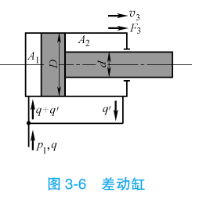
单杆缸差动连接示意
差动连接可在不增加泵供油流量的情况下提高伸出速度，但推力比无杆腔单独进油时小，常用于快进。
连接方式 | 速度 | 忽略回油压力时的作用力 | 典型用途
无杆腔进油 | $\frac{q}{A_{1}}$ | $pA_{1}$ | 工进
有杆腔进油 | $\frac{q}{A_{2}}$ | $pA_{2}$ | 快退
差动连接 | $\frac{q}{A_{1} − A_{2}}$ | $p(A_{1} − A_{2})$ | 快进

如果要求差动快进速度与快退速度相等，应满足：
$A_{1} = 2A_{2}， D = \sqrt{2}d$

五 液压控制元件
对应 PPT 第34至52页。

1 液压阀的分类与阀口流量
阀类 | 控制对象 | 常见元件
方向控制阀 | 液流方向 | 单向阀、液控单向阀、换向阀
压力控制阀 | 液流压力 | 溢流阀、减压阀、顺序阀、压力继电器
流量控制阀 | 液流流量 | 节流阀、调速阀、分流集流阀、比例流量阀
其他阀类 | 按具体功能控制 | 插装阀、比例阀、伺服阀、数字阀等

滑阀、锥阀、球阀及节流孔口的阀口流量可用下式表示：
$q = C_{q}A\sqrt{\frac{2Δp}{ρ}}$
流量既受通流面积 A 影响，也受阀口前后压差 Δp 影响。因此，仅固定节流阀开度，并不能保证负载变化时流量始终不变。

2 换向阀图形符号的识读
（1）看“位”：有几个方框就是几位，常见二位、三位。
（2）看“通”：看任一工作位置与外部连接的接口数，常见二通、三通、四通、五通。每个工作位置的接口数量和对应位置应一致。
（3）看连通情况：箭头或连线表示油路接通，封闭符号表示该油口被阀芯封闭。
（4）看油口字母：P 为进油口，T 或 O 为回油口，A、B 为连接执行元件的工作油口，Y 为泄油口。

3 换向阀的操纵与复位
操纵方式包括手动、机动、电磁、液动和电液控制；复位一般由弹簧实现。电磁铁“+”表示通电，“−”表示断电，某侧电磁铁得电后，阀切换到与其相邻的工作位置。
操纵方式 | 特点与应用
电磁控制 | 易于实现自动化，适合小流量场合；PPT 给出的范围为 q ≤ 63 L/min
电液控制 | 由电磁先导阀控制液动主阀，适合高压、大流量场合；PPT 给出的范围为 q ≤ 1200 L/min

4 三位四通换向阀的中位机能
中位机能是换向阀处于中间位置时各油口的连通状态。读图时，上方一般为 A、B，下方一般为 P、T，仍应以具体回路接线为准。
型式 | 符号 | 油口连通情况 | 主要特点
O 型 | 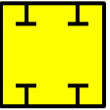 | P、T、A、B 全部封闭 | 泵不能经此阀卸荷；液压缸可短时锁紧
U 型 |  | A、B 相通，P、T 封闭 | 执行元件两腔相通；泵不能经此阀卸荷
P 型 | 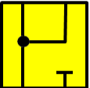 | P、A、B 相通，T 封闭 | 单杆缸可形成差动连接
Y 型 | 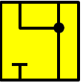 | A、B、T 相通，P 封闭 | 缸浮动；泵不能经此阀卸荷
M 型 | 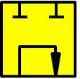 | P、T 相通，A、B 封闭 | 泵卸荷；液压缸可短时锁紧
H 型 |  | P、T、A、B 全部相通 | 泵卸荷；缸浮动

对应关系：泵卸荷看 H 型、M 型；缸浮动看 H 型、Y 型；缸短时锁紧看 O 型、M 型；差动连接看 P 型。短时锁紧与专用锁紧回路应区分。

5 溢流阀
溢流阀的主要用途是维持定压，常与流量控制阀配合用于节流调速系统。用于过载保护时，通常称为安全阀。溢流阀有直动式和先导式。
主要作用包括：过载保护、定压溢流、产生背压、远控调压、泵的卸荷和多级调压。
识记：溢流阀一般由进口压力控制，阀口常闭；正常溢流时出口通常接油箱。先导式溢流阀弹簧腔的泄漏油通常在阀内与出口相通。

6 减压阀
减压阀使进口油液压力降低后输出，用于使局部油路获得低于主油路的压力。有直动式和先导式两种结构形式。
分类 | 保持不变的量 | 用途或特点
定值减压阀 | 出口压力 | 最常用，通常简称减压阀
定差减压阀 | 进出口压差 | 常与节流阀串联组成调速阀
定比减压阀 | 进出口压力比值 | 维持一定的压力比例关系

定值减压阀的要求是出口压力基本恒定，尽量不受入口压力和通过流量变化影响。识记：出口压力控制，阀口常开；先导阀弹簧腔泄漏油必须单独引回油箱。

7 溢流阀 减压阀与顺序阀的比较
比较项目 | 溢流阀 | 定值减压阀 | 顺序阀
主要用途 | 定压溢流或安全保护 | 降低并稳定局部油路压力 | 控制执行元件按规定顺序动作
控制压力 | 一般为进口压力 | 出口压力 | 按内控或外控方式取控制压力
常态阀口 | 常闭 | 常开 | 一般常闭
出口去向 | 通常接油箱 | 通向工作油路 | 一般通向后续工作油路，出口通常有压力
泄油特点 | 通常可内部泄油 | 弹簧腔泄漏油单独回油箱 | 一般设有外泄油口 Y

识别压力阀符号时，依次检查：阀口常开还是常闭；控制压力取自进口还是出口；有无外泄油口；有无外部液控口。
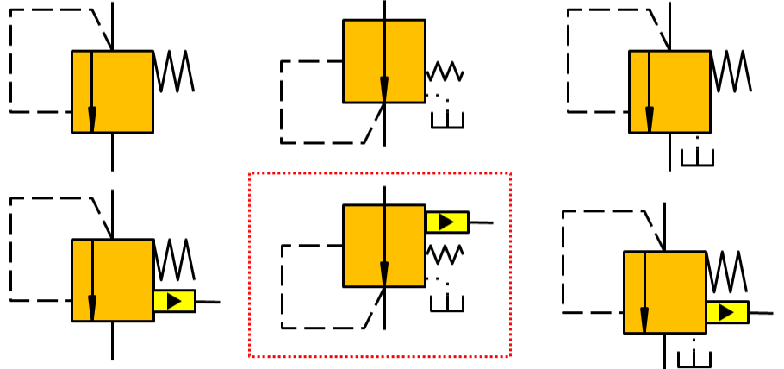
压力控制阀符号示例

8 流量控制阀
流量控制阀包括节流阀、调速阀、溢流节流阀和分流集流阀。节流阀又包括普通节流阀、行程节流阀、单向节流阀和单向行程节流阀；调速阀包括普通调速阀和单向调速阀；分流集流类包括分流阀、集流阀和分流集流阀。
普通节流阀结构简单、制造维修方便、成本低；主要通过调节通流面积控制流量，调节精度不高，可双向节流。其本身没有压力补偿功能，不能补偿负载变化造成的速度波动，通常用于负载变化不大或对速度稳定性要求不高的场合。

9 节流阀的压力补偿
组合方式 | 组成元件 | 连接关系
调速阀 | 定差减压阀与节流阀 | 串联
溢流节流阀或旁通调速阀 | 稳压溢流阀与节流阀 | 并联

压力补偿的目的，是减小负载变化引起的节流口压差变化，使通过节流口的流量更稳定。记忆重点：调速阀是“减压阀串联”，溢流节流阀是“溢流阀并联”。

六 液压基本回路
对应 PPT 第53至71页。

1 基本回路的定义与分类
液压基本回路是能够实现某种规定功能的液压元件组合。一个液压系统通常由若干基本回路组成。
类别 | 主要控制目标 | 典型回路
方向控制回路 | 运动方向及保持位置 | 换向、锁紧
压力控制回路 | 系统或局部油路压力 | 调压、减压、增压、卸荷、保压、平衡、泄压
速度控制回路 | 执行元件速度 | 调速、快速运动、速度换接
多执行元件控制回路 | 多个执行元件的工作循环 | 顺序动作、同步、快慢速互不干扰

2 调压回路
调压回路用来控制系统工作压力，主要有单级调压、二级调压和多级调压。单级调压由一个调压元件确定压力；二级和多级调压通过换向或远程控制，在不同调定压力之间切换。
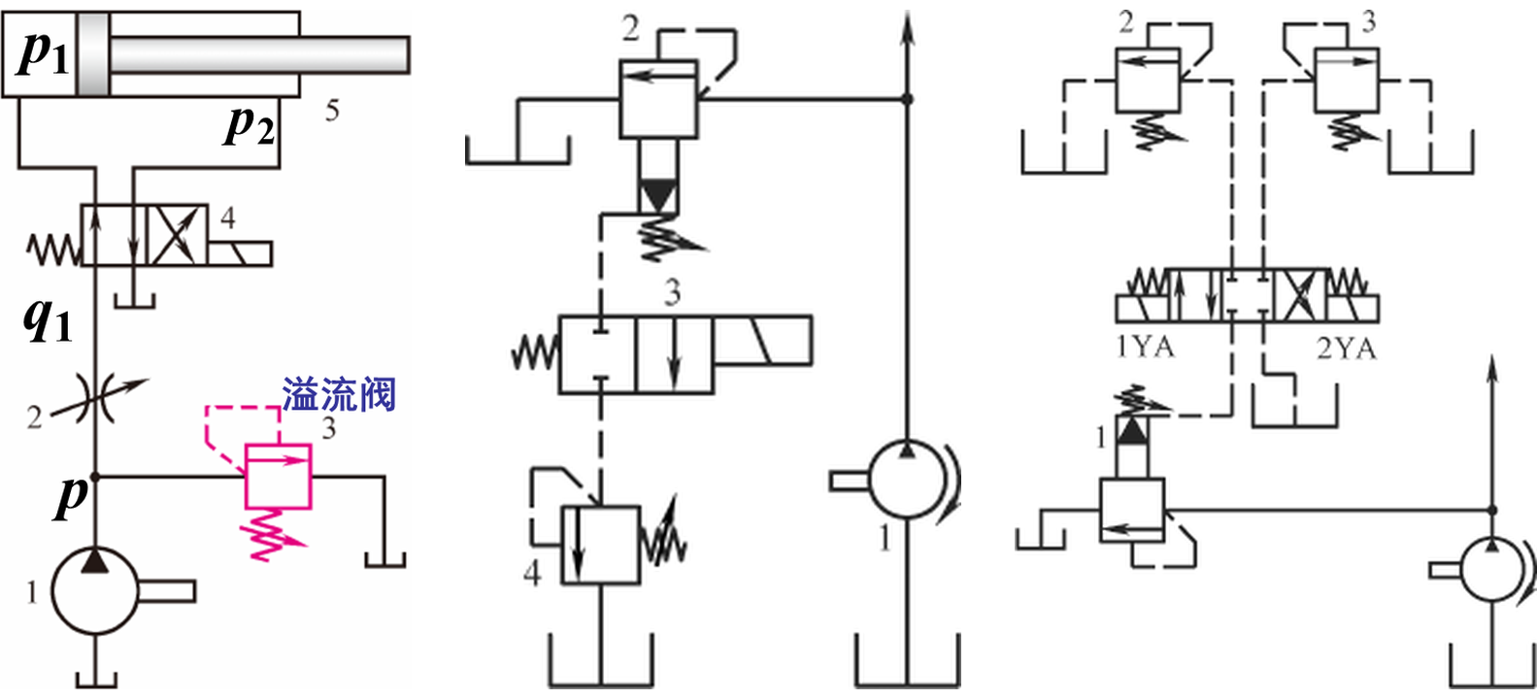
调压回路 左为单级 中为二级 右为多级

3 减压回路
减压回路使某一支路得到低于主油路的工作压力，分为定值减压回路和多级减压回路。主系统压力与减压支路压力应分别分析，不能把泵出口压力直接当作减压阀出口压力。
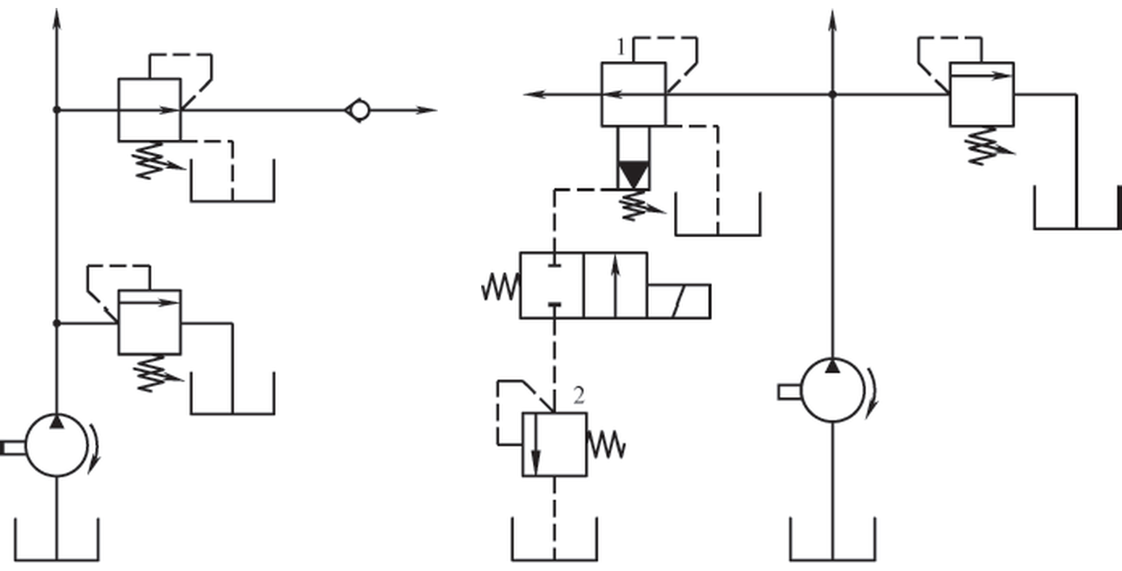
减压回路 左为定值减压 右为多级减压

4 卸荷回路
执行元件不工作时，可通过卸荷回路使泵输出油液以较低压力回油箱，减少功率损失和发热。PPT 列出的方式有：换向阀卸荷、先导式溢流阀卸荷、换向阀旁路卸荷。
（1）换向阀卸荷：利用中位 P、T 相通的换向阀，使泵直接回油箱。
（2）先导式溢流阀卸荷：使先导控制部分卸压，主阀在较低压力下打开回油。
（3）换向阀旁路卸荷：打开单独的旁通回油通道，使泵卸荷。

5 平衡回路
平衡回路用于防止垂直或倾斜放置的液压缸因自重而自行下落。常见形式为液控单向阀平衡回路和平衡阀平衡回路。分析时重点看承重腔的排油是否受到控制，重物下降时是否能保持受控运动。
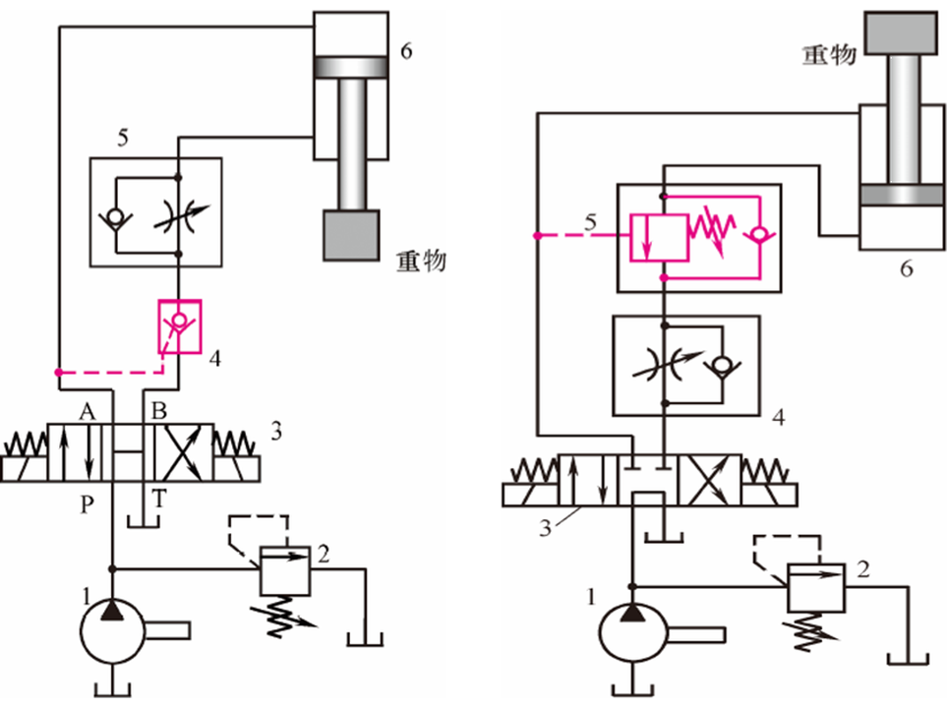
平衡回路 左为液控单向阀形式 右为平衡阀形式

6 速度控制回路与三种调速方法
速度控制回路包括调速回路、快速运动回路和速度换接回路。速度换接包括快速与工作进给之间的切换，也包括不同工作进给速度之间的切换。
调速方法 | 实现方式
节流调速 | 定量泵供油，用流量阀调节进入执行元件或流经有关油路的流量
容积调速 | 改变变量泵、变量马达排量，或改变泵转速，调节执行元件速度
容积节流调速 | 变量泵与流量阀配合调节速度

7 节流调速回路
通过节流阀或调速阀控制执行元件流量，达到调速目的。按流量控制阀安装位置分为：
（1）进油节流调速：流量控制阀布置在执行元件进油路。
（2）回油节流调速：流量控制阀布置在执行元件回油路。
（3）旁路节流调速：通过旁路分流调节进入执行元件的流量。
读图时先找到泵、执行元件和油箱，再判断流量控制阀处在进油路、回油路还是旁路。

8 容积调速回路
（1）变量泵与定量执行元件配合：改变泵排量，改变供油流量，从而调速。变量泵与定量马达组合属于恒转矩调速回路。
（2）定量泵与变量马达配合：通过改变马达排量调速，属于恒功率调速回路。
（3）变量泵与变量马达配合：分别利用泵和马达的变量能力调节速度。
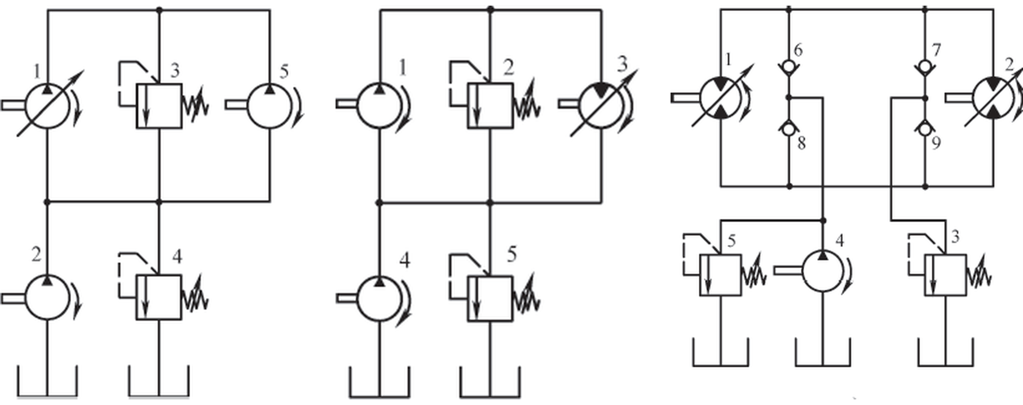
容积调速 左为变量泵与定量马达 中为定量泵与变量马达 右为双变量
理论分析关系：马达转速与输入流量成正比、与马达排量成反比；在给定压差下，马达转矩与马达排量成正比。

9 快速运动回路
快速运动回路又称增速回路，常用于负载较小的空行程阶段，使执行元件获得较高速度，提高工作效率。常见形式有液压缸差动连接、蓄能器供油和双泵供油。
（1）差动连接：利用有杆腔排油与泵供油合流，提高伸出速度，同时推力下降。
（2）蓄能器快速回路：利用蓄能器提供辅助流量。
（3）双泵供油回路：利用双泵合流提供快速运动所需流量。
差动快进与快退等速条件：无杆腔面积等于有杆腔有效面积的两倍，即 A₁ = 2A₂，对应 D = √2d。

10 多缸工作控制回路
一个油源给多个液压缸供油时，各缸可能因压力和流量的相互影响而在动作上相互牵制，需要专用回路实现预定动作。常见回路包括顺序动作、同步、快慢速互不干扰和锁紧回路。
顺序动作回路：使多个执行元件严格按预定顺序动作，按控制方式分为行程控制和压力控制。行程控制根据到达的位置发出后续动作信号；压力控制利用压力变化控制后续动作。
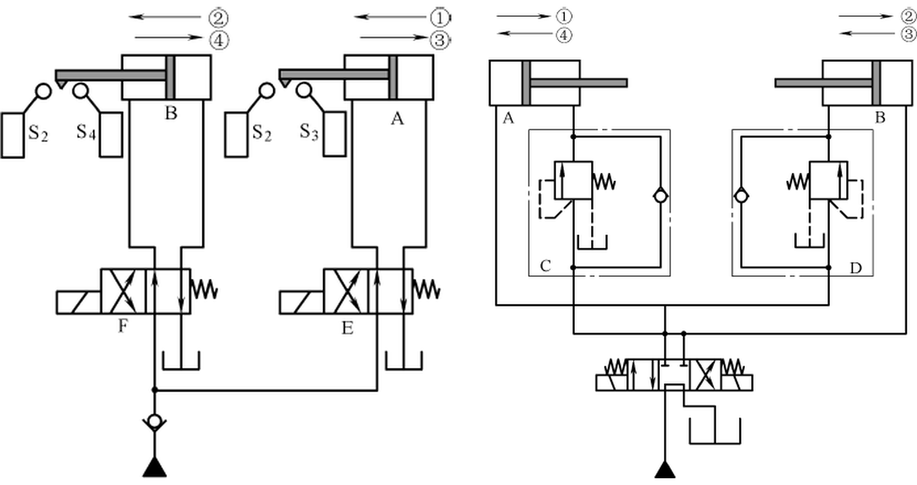
顺序动作回路 左为行程控制 右为压力控制
同步回路：使多个执行元件按要求同步运动。PPT 给出的形式为带补偿措施的串联液压缸同步回路，以及采用同步缸或同步马达的同步回路。
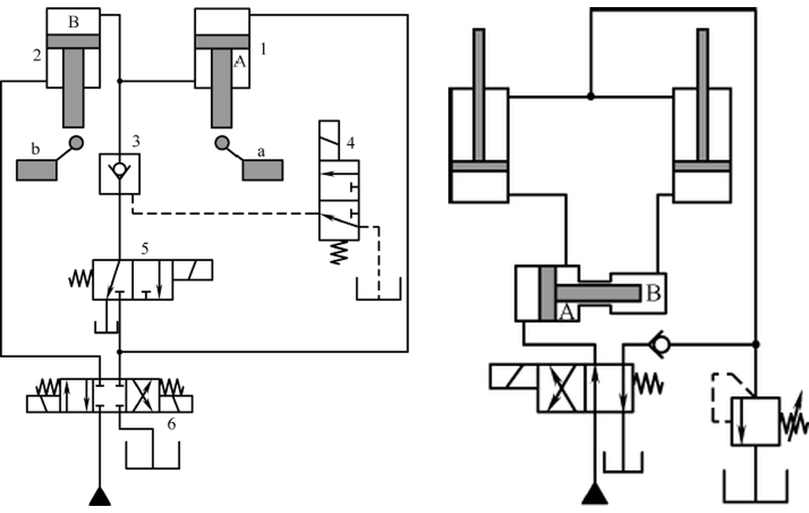
同步回路 左为串联液压缸及补偿形式 右为同步缸形式
快慢速互不干扰回路：用于减小多个执行元件在快、慢速运动时的相互牵制。
锁紧回路：使液压缸能够在任意位置停留，且停留后不因外力而移动。PPT 采用液控单向阀实现锁紧，应与换向阀中位封闭形成的短时保持区分。

七 常用公式与易混点

1 计算时的单位与功率换算
量 | 常用单位与换算
压力 | 1 MPa = 10⁶ Pa
面积 | 1 cm² = 10⁻⁴ m²；1 mm² = 10⁻⁶ m²
体积与流量 | 1 L = 10⁻³ m³；1 L/min = 10⁻³/60 m³/s
转速与角速度 | 转速用 r/min 时先处理分钟与秒的换算；ω = 2πn，式中 n 用 r/s

液压功率或阀上损失功率使用压力差与流量的乘积；用 MPa、L/min 和 kW 计算时：
$P（kW）= \frac{Δp（MPa）×q（L/min）}{60}$
泵输入功率等于液压输出功率除以泵总效率；液压缸对外输出功率等于负载力与运动速度的乘积。

2 公式速查
计算对象 | 公式 | 使用要点
压力与力 | $p = \frac{F}{A}；F = pA$ | 先明确实际受压面积
泵流量 | $q_{t} = nV；q = q_{t} − q_{泄漏}$ | 时间单位一致
泵效率 | $η_{v} = \frac{q}{q_{t}}；η = η_{v}η_{m}$ | 不要把容积效率当作总效率
液压缸速度 | $v = \frac{q}{A_{有效}}$ | 差动连接用两腔面积差
马达转矩 | $T = \frac{ΔpV_{M}}{2π}$ | VM 为每转排量
液压功率 | $P = Δp·q$ | SI 单位计算结果为 W
节流口流量 | $q = C_{q}A\sqrt{\frac{2Δp}{ρ}}$ | 要用阀前后压差

3 重点辨析
（1）工作压力由负载决定；额定压力是元件允许长期工作的压力上限，两者不能等同。
（2）泵有流量输出，不代表系统始终处于溢流阀调定压力。只有满足相应溢流条件时，才由溢流阀限定压力。
（3）排量是每转体积，流量是每单位时间体积；马达排量还应区分每转和每弧度。
（4）定值减压阀控制出口压力、阀口常开；溢流阀控制进口压力、阀口常闭。
（5）顺序阀出口通常接后续工作油路，不能按“出口压力为零”处理。
（6）调速阀由定差减压阀与节流阀串联；溢流节流阀由稳压溢流阀与节流阀并联。
（7）差动连接速度计算使用泵供油流量和两腔面积差，进入无杆腔的总流量还包括有杆腔回流。
（8）识别电磁铁动作时，先看弹簧决定的常态，再看得电后切换到哪个方框，最后追踪进油和回油路线。

八 练习题与解析
题号对应 PPT 第73至81页。计算题均按题设忽略相关摩擦、惯性或管路损失；综合题给出按图示油路分析的参考解答。

1 至9 填空与基础题
1．液体在管道中存在什么流动状态，用什么量判断？
答案：层流、紊流；用雷诺数判断。
2．液流在管道中流动为什么损耗能量，压力损失分为哪两类？
答案：液体具有黏性；分为沿程压力损失和局部压力损失。
3．调速阀由什么元件组成，怎样连接？
答案：节流阀与定差减压阀串联组成。
4．旁通调速阀或溢流节流阀由什么元件组成，怎样连接？
答案：节流阀与稳压溢流阀并联组成。
5．定值减压阀由哪侧压力控制，阀口常态如何，泄漏油怎样处理？
答案：出口压力控制；阀口常开；先导阀弹簧腔的泄漏油必须单独回油箱。
6．溢流阀由哪侧压力控制，阀口常态如何，泄漏油怎样处理？
答案：进口压力控制；阀口常闭；先导阀弹簧腔的泄漏油通常与阀出口相通。
7．调定压力分别为 4 MPa 和 5 MPa 的两个溢流阀串联在泵出口，泵出口压力为多少？
答案：按题设两阀串联且均处于溢流状态，泵出口压力为 4 + 5 = 9 MPa。
8．顺序动作回路按控制方式分为哪两类？
答案：压力控制和行程控制。
9．单杆缸 A₁ = 2A₂，泵供油流量为 q。差动快进时进入无杆腔的流量是多少？非差动、无杆腔进油时，有杆腔排油量是多少？
答案：差动快进时进入无杆腔的流量为 2q；非差动、无杆腔进油时有杆腔排油量为 q/2。
$q_{1} = \frac{A_{1}q}{A_{1} − A_{2}} = 2q$
$q_{2} = \frac{A_{2}}{A_{1}}q = \frac{q}{2} （非差动伸出时）$

10 溢流阀 顺序阀与减压阀的压力分析
已知两液压缸有效面积均为 100 × 10⁻⁴ m²；缸Ⅰ负载为 4.5 × 10⁴ N，缸Ⅱ运动负载为零。溢流阀、顺序阀、减压阀调定压力依次为 5 MPa、4 MPa、3 MPa。求两换向阀处于中位，以及 1YA 通电、缸Ⅰ运动和到达终点时 A、B、C 点压力。
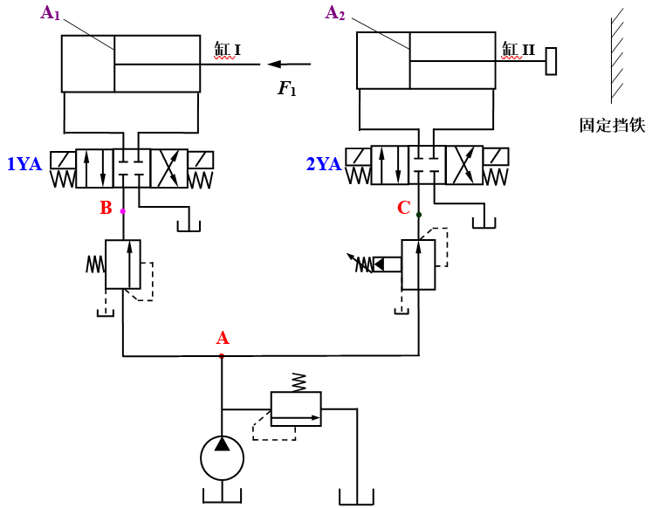
第10题原理图
先求缸Ⅰ克服负载所需压力：
$p_{负载} = \frac{F}{A} = \frac{4.5×{10}^{4}}{100×{10}^{−4}} Pa = 4.5 MPa$
工况 | pA | pB | pC
泵启动，两换向阀均在中位 | 5 MPa | 5 MPa | 3 MPa
1YA 得电，缸Ⅰ活塞运动 | 4.5 MPa | 4.5 MPa | 3 MPa
缸Ⅰ活塞到达终点 | 5 MPa | 5 MPa | 3 MPa

解析：缸Ⅰ运动所需压力为 4.5 MPa，超过顺序阀的 4 MPa 调定压力，因此顺序阀打开。忽略阀与管路损失时 A、B 压力相同；缸到终点后系统压力升至溢流阀调定值。C 点由减压阀维持在 3 MPa。

11 先定位后夹紧回路
图示回路要求先定位后夹紧。阀1、阀2、阀3的调定压力分别为 py1、py2、py3。求调定压力的大小关系，以及 1DT 得电、定位缸无负载运动时 A、B、C 的压力关系。
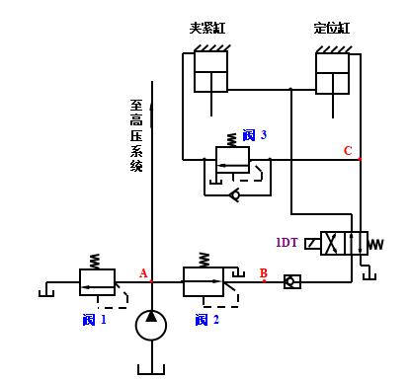
第11题原理图
$p_{y1} > p_{y2} > p_{y3}$
$p_{A} = p_{B} = p_{C} < p_{y3}$
解析：阀1限定主系统最高压力，阀2限定定位夹紧支路压力，阀3用于触发后续动作。定位缸无负载运动时，压力较低，尚未达到阀3的开启压力；忽略各种损失时，各点压力近似为零。

12 节流调速回路的速度 损失功率与效率
已知：无杆腔有效面积 A = 50 cm²，负载 F = 7.5 × 10³ N；液压缸效率为 100%；泵输出流量 Qp = 10 L/min；溢流阀把泵出口压力调为 40 × 10⁵ Pa，即 4 MPa；节流口面积 A₀ = 0.02 cm²；流量系数 Cd = 0.62；油液密度 ρ = 900 kg/m³。求活塞速度、各阀损失功率，以及泵总效率为 0.80 时系统总效率。
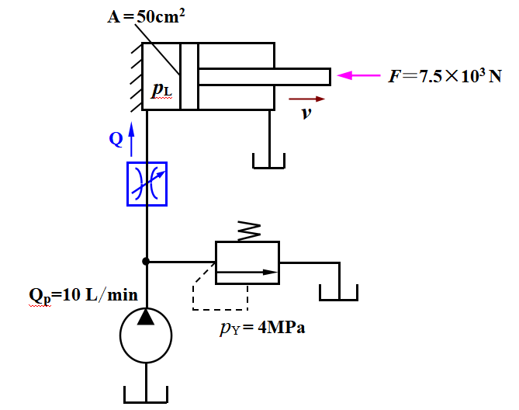
第12题原理图
第一步：确定负载压力及节流阀压差。
$p_{L} = \frac{F}{A} = \frac{7.5×{10}^{3}}{50×{10}^{−4}} Pa = 1.5 MPa$
$Δp = 4 − 1.5 = 2.5 MPa$
第二步：计算通过节流阀的流量，并检查溢流条件。
$Q = C_{d}A_{0}\sqrt{\frac{2Δp}{ρ}}$
$Q ≈ 9.24×{10}^{−5} m³/s ≈ 5.55 L/min < 10 L/min$
通过节流阀的流量小于泵供油量，存在溢流，因此采用泵出口压力 4 MPa 进行计算成立。
$v = \frac{Q}{A} ≈ 1.85×{10}^{−2} m/s = 1.85 cm/s$
第三步：计算损失功率。用保留中间精度的流量计算：
$Q_{Y} = Q_{p} − Q ≈ 4.45 L/min$
$P_{溢流} = Q_{Y}Δp_{Y} ≈ 297 W， Δp_{Y} = 4 MPa$
$P_{节流} = QΔp ≈ 231 W$
若先把流量取为 5.5 L/min，则溢流量取 4.5 L/min，对应的溢流阀损失约为 300 W。该题的计算结果可记为：溢流损失约 0.30 kW，节流损失约 0.23 kW。
第四步：计算系统总效率。系统输出功率为负载功率，系统输入功率为驱动泵的机械功率。
$P_{输出} = Fv ≈ 139 W$
$P_{输入} = \frac{p_{p}Q_{p}}{η_{泵}} = \frac{4×10}{60×0.80} kW ≈ 0.833 kW$
$η_{系统} = \frac{P_{输出}}{P_{输入}} ≈ 0.166 = 16.6\%$

13 液压泵的容积效率与低速流量
已知泵额定压力为 2.5 MPa；转速 n = 1450 r/min 时实际输出流量为 100.7 L/min；出口压力为零时流量为 106 L/min；机械效率为 0.9。求容积效率，以及 n′ = 500 r/min、额定压力下的实际流量。
第一步：把零压流量近似视为理论流量。
$η_{v} = \frac{100.7}{106} = 0.95 = 95\%$
第二步：计算泵排量和泄漏流量。同一额定压力下，按本题采用的近似，泄漏量保持不变。
$V = \frac{106}{1450} ≈ 0.0731 L/r$
$ΔQ = 106 − 100.7 = 5.3 L/min$
第三步：计算低速时的理论流量和实际流量。
$Q_{t′} = Vn′ ≈ 36.55 L/min$
$Q′ = Q_{t′} − ΔQ ≈ 31.25 L/min$
PPT 将排量先取为 0.073 L/r，得到理论流量 36.5 L/min、实际流量约 31.2 L/min。低速时容积效率约为 85.5%，低于原转速时的 95%。
同页图中还给出了驱动功率，可按总效率继续计算：
$η = η_{v}η_{m}， P_{输入} = \frac{pQ}{η}$
转速 | 总效率 | 驱动功率
1450 r/min | 0.95 × 0.9 = 0.855 | 约 4.91 kW
500 r/min | 约 0.855 × 0.9 = 0.770 | 约 1.69 kW

易错点：不能直接用 100.7 × 500/1450 得出额定压力下的低速流量，因为本题需要按同压力下泄漏量近似不变来扣除泄漏。

14 专用机床液压系统的工作循环
工作循环为快进、较快进、工进、快退、停止卸荷，且快进速度大于较快进速度。要求识别 1 至10号元件，并填写各工况电磁铁得失电情况。
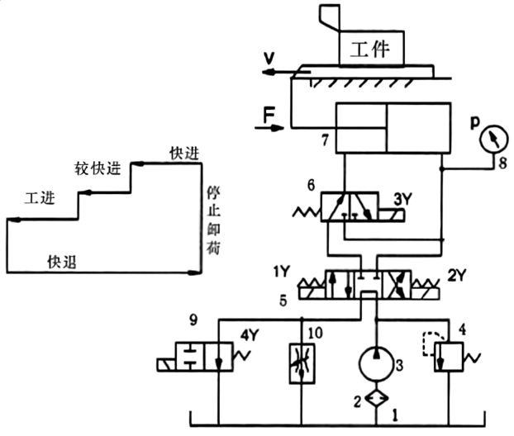
第14题原理图
元件名称：
编号 | 名称 | 编号 | 名称
1 | 油箱 | 6 | 二位三通电磁换向阀
2 | 滤油器 | 7 | 单杆双作用液压缸
3 | 定量液压泵 | 8 | 压力表
4 | 溢流阀 | 9 | 二位二通电磁换向阀
5 | 三位四通电磁换向阀 | 10 | 调速阀

电磁铁动作参考表：“+”为得电，“−”为失电。
工况 | 1Y | 2Y | 3Y | 4Y
快进 | + | − | + | −
较快进 | + | − | − | −
工进 | + | − | − | +
快退 | − | + | − | −
停止卸荷 | − | − | − | −

（1）快进：1Y 得电使主换向阀处于进给位置，3Y 得电使阀6切换，两腔连通形成差动连接；阀9处于打开的常态。
（2）较快进：3Y 失电，解除差动连接；阀9仍打开，回油绕过调速阀10，形成普通快速进给。
（3）工进：4Y 得电关闭阀9，回油必须通过调速阀10，形成回油调速。
（4）快退：2Y 得电使主阀换向，阀6、阀9恢复常态，油液经较畅通的通路回油。
（5）停止卸荷：各电磁铁失电，主换向阀回中位，P、T 相通，泵卸荷。

15 两次工进液压系统的工作循环
工作循环为快进、一次工进、二次工进、快退、停止，且一次工进速度大于二次工进速度。要求识别 A 至 H 元件，并填写 YA1 至 YA4 的得失电情况。
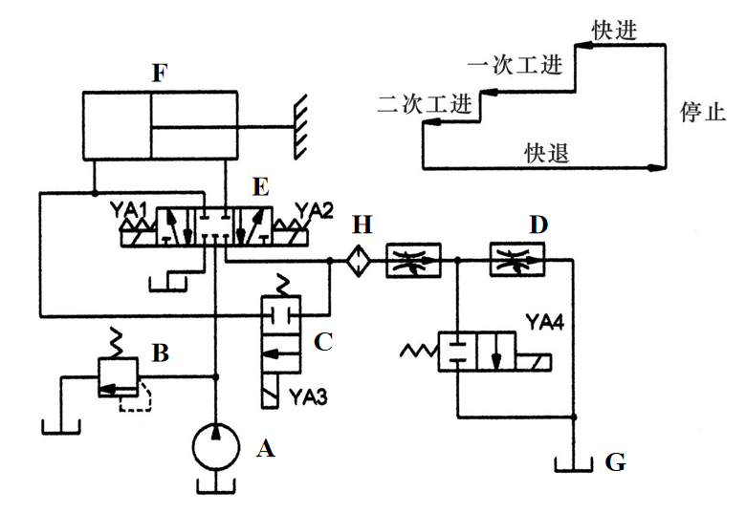
第15题原理图
代号 | 元件名称 | 代号 | 元件名称
A | 定量液压泵 | E | 三位五通电磁换向阀
B | 溢流阀 | F | 单杆双作用液压缸
C | 二位二通电磁换向阀 | G | 油箱
D | 调速阀 | H | 滤油器

电磁铁动作参考表：“+”为得电，“−”为失电。
工况 | YA1 | YA2 | YA3 | YA4
快进 | + | − | + | −
一次工进 | + | − | − | +
二次工进 | + | − | − | −
快退 | − | + | − | −
停止 | − | − | − | −

（1）快进：YA1、YA3 得电。主阀置于进给位置，阀C打开，使进给回油与供油通路连通，形成差动快进油路。
（2）一次工进：YA3 失电，阀C关闭；YA4 得电，旁通右侧调速阀D，回油经前一个调速阀控制，速度较高。
（3）二次工进：YA4 失电，右侧调速阀D投入工作；将其调定流量设为小于前一只调速阀的流量，得到更低的工进速度。
（4）快退：YA2 得电，主阀换向，回油经主阀左侧回油口直接回油箱，形成快速返回。
（5）停止：各电磁铁失电，主阀回中位，工作油口封闭。该图中位为封闭形式，泵由溢流阀限压，与第14题的中位卸荷不同。
识图提示：本图液压缸活塞杆固定、缸体带动工作部件运动，判断方向时应结合固定端与工作循环图，不宜只按缸体图形的左右位置判断。

